**Отчёт за декабрь 2024 ПДД**

**Мероприятия в рамках месячника безопасности «Горка» 2024 в МКОУ СОШ № 3 г. Нижние Серги-3**

Тренажёры по ПДД в рамках месячника безопасности «Горка» 2024

5-9 класс

<https://vk.com/public217114560?w=wall-217114560_1569>

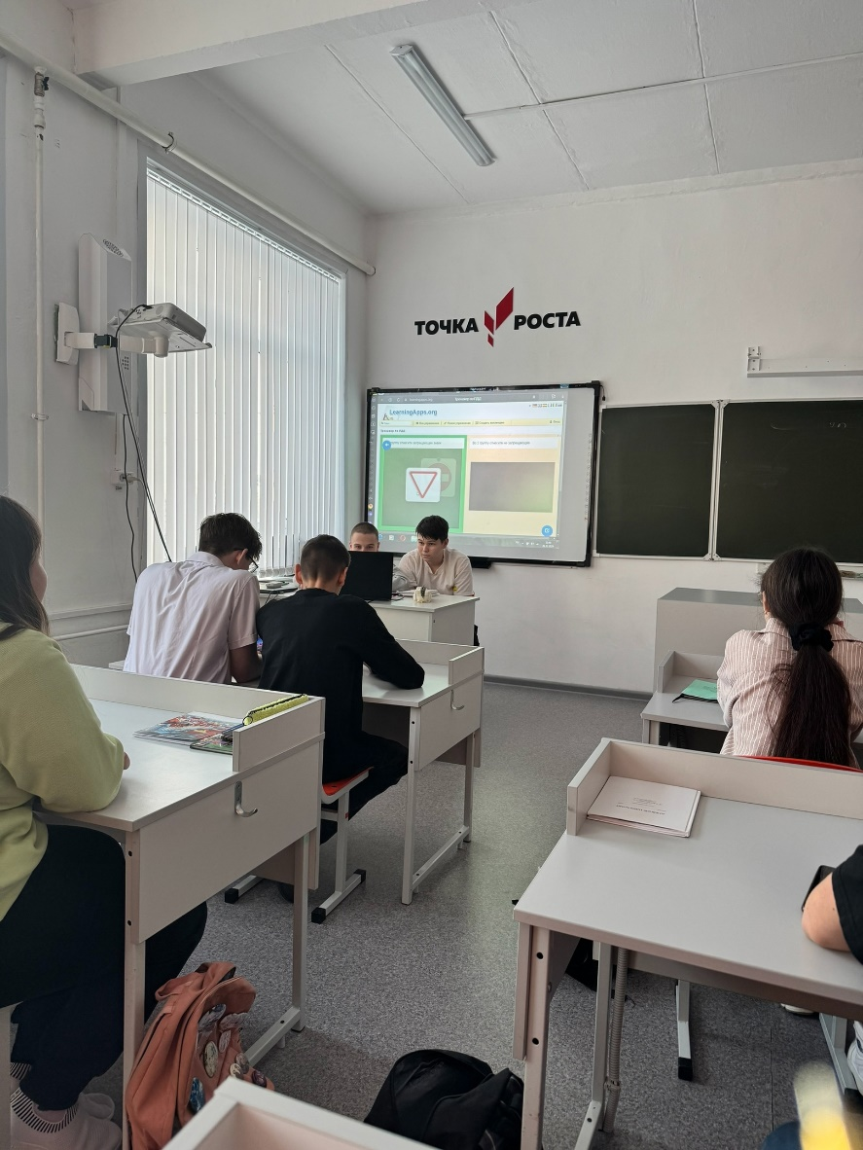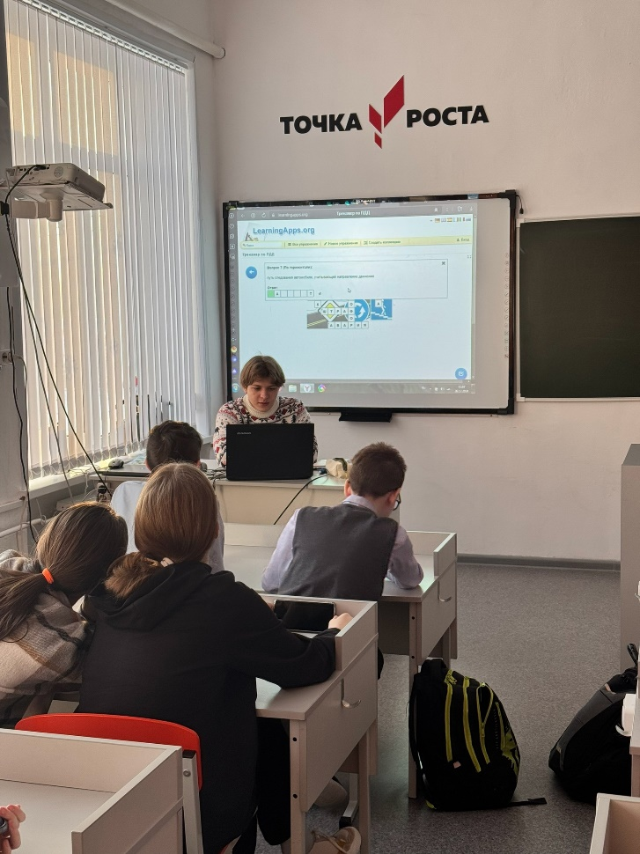

Новогодние украшения по тематике ПДД

<https://vk.com/public217114560?w=wall-217114560_1563>

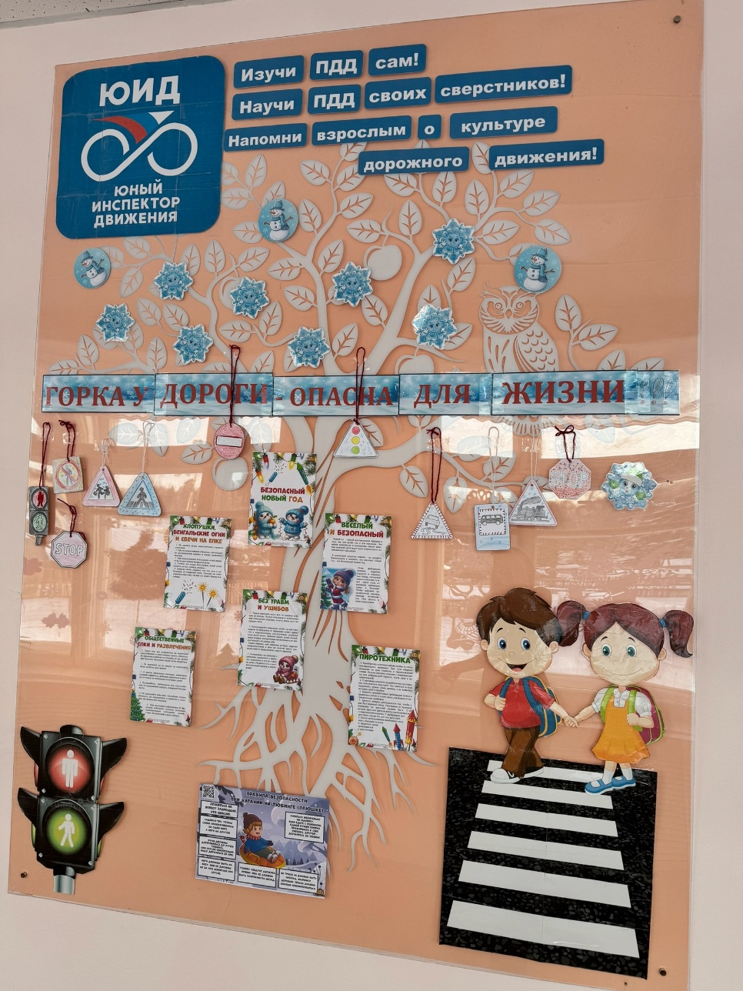

Акция ПИСЬМО ВОДИТЕЛЮ «Зимним дорогам-безопасное движение»

1-4 класс.

В МКОУ СОШ №3 г. Нижние Серги-3

<https://vk.com/public217114560?w=wall-217114560_1542>

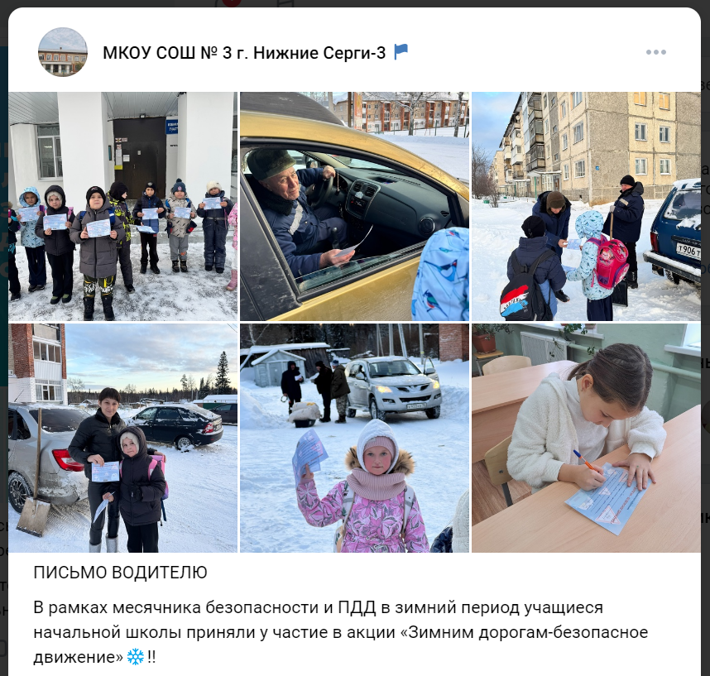

Школьный конкурс стенгазет «Зима прекрасна, когда безопасна!» среди учащихся 5-9 классов!

В МКОУ СОШ №3 г. Нижние Серги-3

<https://vk.com/public217114560?w=wall-217114560_1536>

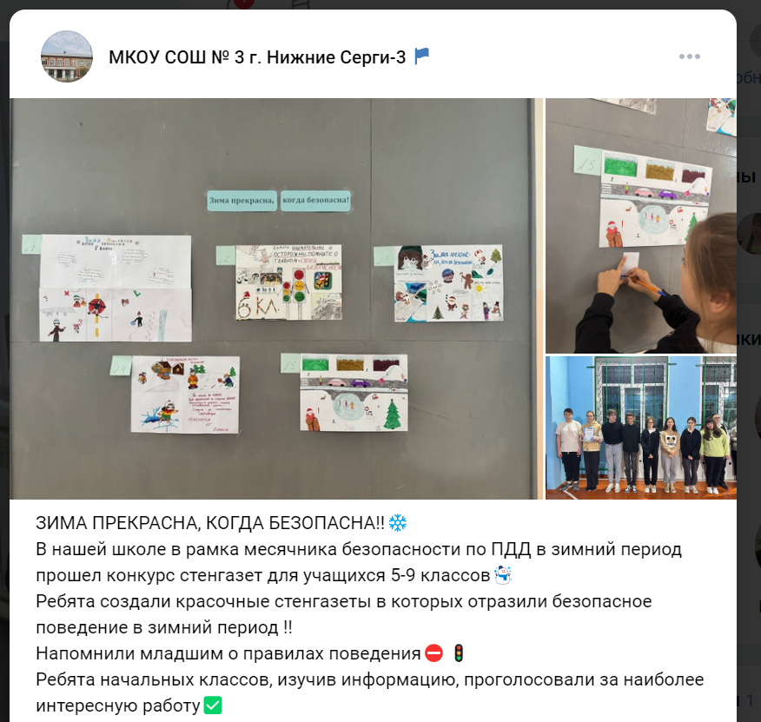

Профилактическое мероприятие **«Горка 2024», «Горка у дороги-опасна для жизни!»** в МКОУ СОШ №3

г. Нижние серги-3

<https://vk.com/public217114560?w=wall-217114560_1505>

